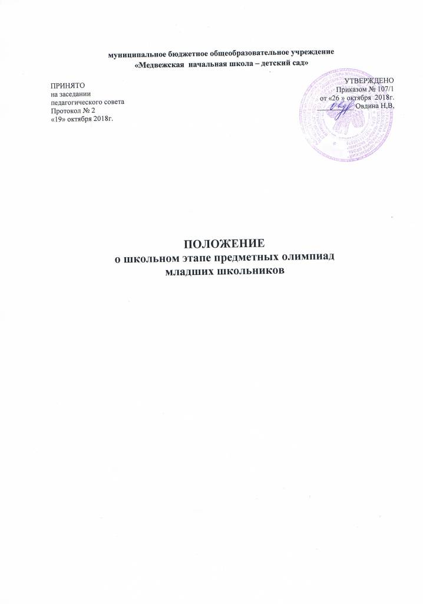

I. Общие положения

1.1 Настоящее Положение о школьном этапе предметных олимпиад младших школьников (далее - Положение) определяет порядок организации и проведения предметных олимпиад младших школьников (далее - Олимпиада), ее организационное, методическое обеспечение, порядок участия в Олимпиаде и определения победителей и призеров.
1.2 Предметные олимпиады по учебным предметам проводятся для учащихся в рамках проведения предметных недель в течение всего учебного года.
1.3. Этапы олимпиады проводятся по заданиям, составленным на основе общеобразовательных программ, но носят углубленный характер.

- Цели и задачи

  - Основной целью Олимпиады является выявление и развитие у обучающихся творческих способностей и познавательного интереса к изучаемым предметам.
  - Задачи Олимпиады:
- развитие у обучающихся интереса к изучаемым предметам;
- создание необходимых условий для поддержки одаренных детей;
- расширение и углубление знаний по предметам учебного плана, развитие познавательных способностей;
- развитие у обучающихся умения самостоятельно и творчески работать;
- активизация внеклассной работы.

3. Участники олимпиады
3.1. В Олимпиаде принимают участие на добровольной основе все обучающиеся муниципального общеобразовательного учреждения.
3.2 Победителем Олимпиады считается участник, правильно выполнивший 80% и более заданий. Соответственно (по количеству набранных баллов) распределяются 2 (65-80%) и 3 место (50 – 65%), определяются призёры.
3.3 Победа в школьной олимпиаде является основанием для направления учащихся на районные предметные олимпиады.

4.Порядок организации и проведения олимпиады
4.1 Олимпиада проводится в 1 этап: классный
4.2 Ответственными организаторами Олимпиады являются:
учитель, классный руководитель, ответственные за проведение предметной недели назначенные приказом директора.
4.3 Олимпиады проводятся по заданиям, составленным на основе программы начальной школы.
4.4 На проведение Олимпиады отводится 45 минут. Во время проведения Олимпиады в классах находятся дежурные члены жюри.

5.Руководство и методическое обеспечение олимпиады
5.1Олимпиада организуется администрацией школы и методическим объединением учителей начальных классов.
5.2 Олимпиада проводится учителем начальных классов.
5.3 По результатам олимпиады оформляется Протокол (приложение 1).
5.4 В протоколе олимпиады указывается:
- наименование предмета, по которому проводилась олимпиада;
- список участников олимпиады с указанием класса и количества набранных баллов, проценты;
- список победителей;
5.5 Справка по результатам проведения олимпиады подписывается руководителем МО и учителями-предметниками.

6.Подведение итогов олимпиады и награждение победителей

6.1. По результатам олимпиад по каждому предмету, определяются победители (1 место) и призеры (2, 3 место), остальным участникам выдаются благодарности за участие в Олимпиаде.
6.2. В случае, когда у участника, в качестве победителя (призера), оказывается количество баллов такое же, как и у следующих за ним в итоговой таблице, решение по данному участнику и всем участникам, имеющим равное с ним количество баллов, определяется следующим образом: все участники признаются победителями (призерами).
6.3. Победители и призеры награждаются Почётными грамотами или Дипломами.

Приложение 1

ПРОТОКОЛ
проверки олимпиадных работ по _______________
(предмет)
класс_____
от «___» ___________ 20____г.
№  п/п | Ф.И.  участника | Ф.И.О.  учителя | Задания |  |  |  |  | Общий  балл | Место
№  п/п | Ф.И.  участника | Ф.И.О.  учителя | 1 | 2 | 3 | 4 | … | Общий  балл | Место
Члены жюри:
_____________________________________
_____________________________________
_____________________________________
_____________________________________
_____________________________________
Председатель жюри:_________________________

